**ТEХНИЧECКИ УНИВEРCИТEТ – COФИЯ**

Фaкултeт пo тeлeкoмуникaции

Cпeциaлнocт: Тeлeкoмуникaции

**Курсова работа по Мобилни безжични комуникации Част 1**

*Тeмa:*  
Изследване на шумоустойчивостта на комуникационна система при предаване на QPSK модулирани сигнали

|  |  |  |  |
| --- | --- | --- | --- |
| **Студент:** | инж. Николай Проданов | Фaк. №: 111321045 | Група: 232 |
|  |  |  |  |
| **Преподавател:** |  | проф. д-р инж. Илия Илиев | |
|  |  |  | |
| Дата: ................. | | Подпис: .................... | |
|  |  |  | |
| София, 2021 | | | |

# Задание

LOGO_tu

**ТЕХНИЧЕСКИ УНИВЕРСИТЕТ – СОФИЯ**

**Факултет по телекомуникации**

ЗАДАНИЕ ЗА КУРСОВ ПРОЕКТ

по “Мобилни и безжични комуникации”

ЧАСТ 1

***на студента***:.......Николай Станимиров Проданов......................................................................

група:..232., специалност:....Телекомуникации..........................., фак. номер:…111321045.....

***тема:*** Изследване на шумоустойчивостта на комуникационна система при предаване на QPSK модулирани сигнали

***Изходни данни:*** 1. Канал с адитивен бял Гаусов шум (AWGN);

2. Кохерентна демодулация с критерия на максимално правдоподобие;

3. Отношението сигнал шум се променя в границите E*s/No*: 0-12dB;

4. Продължителност на един бит *Тb*=1s;

***Задачи за изпълнение:***

1. Аналитично да се изведе формула за изчисление на вероятността за грешка във функция от отношението на енергията на един символ на сигнала към спектралната плътност на мощността на шума (Еs/No) за QPSK модулирани сигнали;
2. Да се синтезира модел за симулация на система за предаване на QPSK модулирани сигнали под Simulink на Matlab;
3. Да се изследва шумоустойчивостта на системата;
4. Да се снемат спектрите на модулиращите и модулираните сигнали;
5. В обща координатна система да се изчертае зависимостта на вероятността за грешка във функция от отношението сигнал - шум на аналитичните и симулационни резултати;
6. Да се направи сравнение на получените резултати;
7. Да се изчертае зависимостта на спектралната ефективност на непрекъснат канал с AWGN (определена от Шенон) и се определи мястото на разглежданата комуникационната система в изчертаната диаграма за Pe=10-6;
8. Да се определи необходимата широчина на честотната лента за предаване с максимално-възможна скорост от 1800 bits/s при отношение сигнал шум *Ps/PN* 9dB.

Дата:22.10.2020 Ръководител:........................

/проф. д-р инж. Илия Георгиев Илиев/

# **Съдържание**

[Задание 2](#_Toc93068274)

[Съдържание 3](#_Toc93068275)

[1. Аналитично да се изведе формула за изчисление на вероятността за грешка във функция от отношението на енергията на един символ на сигнала към спектралната плътност на мощността на шума (Еs/No) за QPSK модулирани сигнали 4](#_Toc93068276)

[2. Синтез на модел за симулация на система за предаване на QPSK модулирани сигнали 10](#_Toc93068277)

[3. Изследване на шумоустойчивостта на системата 11](#_Toc93068278)

[4. Графики на спектрите на модулираните и демодулираните сигнали. 12](#_Toc93068279)

[5. Изчертаване зависимостта на вероятност за грешка във функция на от отношението сигнал-шум на аналитичните и симулационни резултати: 13](#_Toc93068280)

[6. Изводи от получените резултати 13](#_Toc93068281)

[7. Изчертаване мястото на разглежданата система в диаграмата на спектралната ефективност определена от Шенон за Pe=10-6: 13](#_Toc93068282)

[8. Определяне на необходимата широчина на честотната лента за предаване с максимално-възможна скорост от 1800 bits/s при отношение сигнал шум 9dB 15](#_Toc93068283)

# Аналитично да се изведе формула за изчисление на вероятността за грешка във функция от отношението на енергията на един символ на сигнала към спектралната плътност на мощността на шума (Еs/No) за QPSK модулирани сигнали

При QPSK кратността на модулация е . От това може да е определят и броят на битовете .

QPSK използва фазовите разлики за да постигне ортогонален базис (независимост) при предаване на векторите от символите на източника. Кратност 4 означава че има 4 фазови състояния разположени на 90° един от друг. Или на 45°, 135°, 225°, 315°.

Модулираният сигнал за един символ има следният вид:

|  |  |  |
| --- | --- | --- |
|  | за | (1.1) |

След прилагането на математическа обработка уравнението на сигнала приема следният формат:

|  |  |  |
| --- | --- | --- |
|  |  | (1.2) |
|  |  | (1.3) |
|  |  | (1.4) |
|  |  | (1.5) |
|  |  | (1.6) |

Където и представляват координатите на векторите получени от кодера. А и представляват двата елемента които съставят координатният базис. Чрез тях се представят векторите в двумерното пространство представено на Фиг. 1.

Фиг. 1 - представяне на символите като вектори в двумерно пространство

Където всеки вектор е представен по следният начин

|  |  |
| --- | --- |
|  | (1.7) |

По конкретни данни за позиците са показани на Таблица 1.

|  |  |  |  |
| --- | --- | --- | --- |
| Символ | Фаза | Координати на вектора | |
|  |  |
| 1 0 | 45° |  |  |
| 0 0 | 135° |  |  |
| 0 1 | 225° |  |  |
| 1 1 | 315°. |  |  |

Таблица

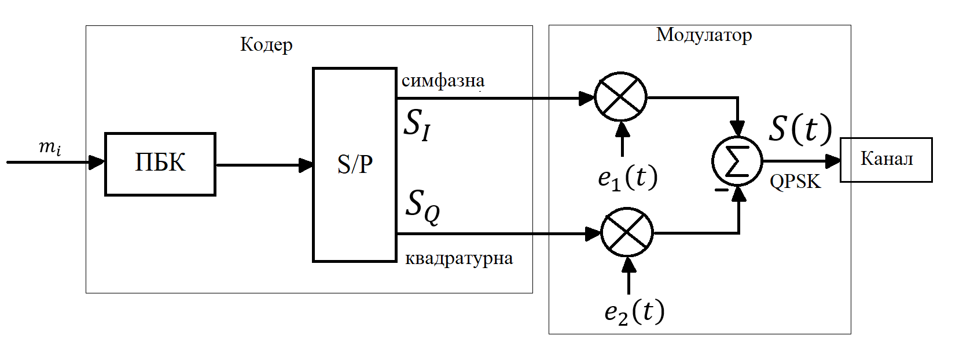

Фиг. 2 - – Блокова схема на QPSK предавател

След предаване на сигнала той се приема на изхода на канала като

|  |  |
| --- | --- |
|  | (1.8) |

Където е модулираният сигнал на предаденият символа, а е сигналът на шума.

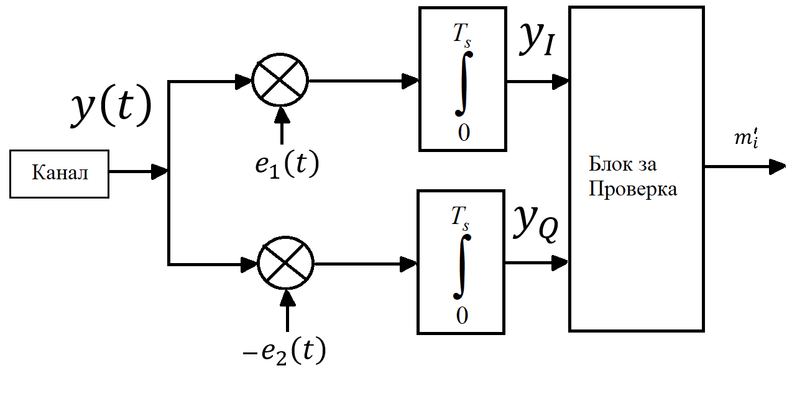

Фиг. 3 – Блокова схема на QPSK приемник

При една и съща вероятност за поява на четирите символа на входа на канала, може да се използва корелационен приемник и решението за предавания символ ще се основава на критерия за максимално правдоподобие (ML).

Работата на корелаторите за двата у вектора математически може да се представи по следният начин:

|  |  |
| --- | --- |
|  | (1.9) |
|  | (1.10) |

Където и имат стойности на случайни променливи с Гаусово разпределение, математическо очакване равно на елементите на предаденият вектор S и дисперсия равна на .

Пространството на приетия вектор ‘y‘ се разделя на четири области, като границите между пространствата съвпадат с абсцисата и ординатната ос на координатната система.

Приема се че вероятността за правилно приемане на един от символите е вероятността на приетия вектор да попадне в съответната област.

Например за да се приеме че вектор s2 e приет правилно. Той трябва да попада в област Y3 на **Error! Reference source not found.**.

Когато няма шумове и смущения по каналът координатите на приетия вектор съвпадат с координатите на предадения. При наличие на шум обаче има вероятност претият вектор да не съвпада с предаденият. Тогава дължината на приетият вектор би се определила като дължината на предаденият вектор плюс дължината на шумът.

Поради факта че и са статистически независими решаващото устройство може да взема решение за всяко от тях поотделно.

Плътностнната вероятност за приемане на един векторен кординат при предаване на вектор може да се представи по следният начин:

|  |  |
| --- | --- |
|  | (1.11) |

Ако искаме да намерим каква е вероятността (плътостната вероятност) приемника да сгреши при грешно приемане на . То тя би могла да се представи по следният начин.

|  |  |
| --- | --- |
|  | (1.12) |

Kъдето е вероятността символът да бъде вярно приет (да попаднев квадрнат Y1). от своя страна може да се определи като съвместната вероятност съставните му координатаи да са правилно приети. Или използайки примера отФиг. 1:

|  |  |
| --- | --- |
|  | (1.13) |

може да се определи като се интегрира пътностната вероятност в интервал от 0 до ∞. Toва се прави и за . Като се има предвид че и по дефиниция имат равни математически очаквания (еднаква амплитуда) и дисперсии (дисперсията на шума), може да се заключи че интегралите им в интервал от 0 до ∞ биха били еднакви и от там: . След заместване в израза на (1.12):

|  |  |
| --- | --- |
|  | (1.14) |

Или след математически обработки и използайки това че енергията на един симовл е 2 пъти енергията на един бит :

|  |  |
| --- | --- |
|  | (1.15) |

Ако вземем в предивд че четерите вектора са с една и съща дължина и че пространствата на репение Y1, Y2, Y3, Y4 имат енда и съща площ то тогава всеки символ ще има еднаква вероятност за грешка:

|  |  |
| --- | --- |
|  | (1.16) |

То тогава средната вероятност за грешка на един символ би била:

|  |  |
| --- | --- |
|  | (1.17) |

Използайки това че енергията на един симовл е 2 пъти енергията на един бит :

|  |  |
| --- | --- |
|  | (1.18) |

Средната мощност на приетия сигнал е равна на мощността на който и да е символ, следователно: и . Следователно:

|  |  |
| --- | --- |
|  | (1.19) |

То тогава аналитичното решение на ше е:

|  |  |
| --- | --- |
|  | (1.20) |

# Синтез на модел за симулация на система за предаване на QPSK модулирани сигнали

Фиг. 4 – модел на QPSK система

Схемата на Фиг. 4 реализира работата на QPSK предавател и приемник, като сигналът преминава през канал с Гаусово разпределение.

От срана на предавателят, за генериране на символи се използва блок ”Random Integer Generator”. Той генерира единици и нули с равна вероятност за поява, с продължителност Tb=1s. Това реализира така нареченият NRZ код. Генерираните символи после постъпват в блок “Look-Up Table ” който има за цел да NRZ в биполярен код или 0 и 1 символите се преобразуват съответно в -1 и 1. Изходните сигнали на двата блока се визуализират на спектралният анализатор „Spectrum Analyzer 1“. Биполярният сериен код преминава през блок „Buffer” като там се извършва преобразуване в 2 разреден паралелен код. Модулирането става като всеки бит от един паралел се умножава със базисен сигнал. Този сигнал е синусоида и се генерира от блокът ”Sin Wave”, който генерира носещ синусоидален сигнал с амплитуда 1 честота 5 Hz и фазово отместване между π/2 и 0. Накря двата продукта се сумират с помощта на суматор.

Сигналът се предава по канал с адитивен бял Гаусов шум, реализиран чрез блокът „AWGN”. В този модел могат да се задават различни стойности на отношението сигнал/шум.

В приемната част на системата се използва аналогичен генератор на базисен сигнал ”Sin Wave”. Корелацията се извършва с помощта на умножител и интегратор, реализиран чрез блокът “Reset Integrator”. Периодът на интегриране е в границите на един символ TS = 2s, a стъпката на интегриране е 1/50. След корелацията (демодулация) сигналът преминава във блока “Sample and Hold” където се извършва задържане за време TS = 2Tb = 2s. Накрая се взима решение кой е приетия символ. Това се извършва с логически блок “Relational Operator”, като сравнението се извършва спрямо константа нула. По този начин се определя в кой квадрант се намира приетия вектор.

За сравнение и откриване на грешките се използва “Error Rate Calculation” който сравнява битовете на входа на модулатора и приетите, демодулирани битове и изчислява общия брой приети битове, сгрешените и „Bit Error Rate”.

Изходни данни:

* Канал с адитивен бял Гаусов шум (AWGN)
* Кохерентна демодулация с критерия на максимално правдоподобие (ML)
* Отношението сигнал шум се променя в границите : 0-12dB
* Продължителност на един символ Tb = 1s

# Изследване на шумоустойчивостта на системата

Използвайки моделът на Фиг. 4. се изследва вероятността за грешка при различни нива на сигнал шум, които се задават на AWGN блока. Резултатите са показани на Таблица 2.

|  |  |
| --- | --- |
|  |  |
| 0 | 0.2917 |
| 2 | 0.1964 |
| 4 | 0.1097 |
| 6 | 0.0442 |
| 8 | 0.0117 |
| 10 | 0.0016 |
| 12 | 0.00007 |

Таблица

# **Графики на спектрите на модулираните и демодулираните сигнали**.

Фиг. 5– спектъра на входният и изходният сигнал от канала

Фиг. 6 – спектър на генерираният NRZ и преобразуваният биполярен код

# Изчертаване зависимостта на вероятност за грешка във функция на от отношението сигнал-шум на аналитичните и симулационни резултати:

Фиг. 7 – разпределение на вероятността за грешка при различни нива на отношението сигнал шум

# Изводи от получените резултати

При сравняването на двете графики не се забелязва разминаване на теоретичните и симулационните резултати.

# Изчертаване мястото на разглежданата система в диаграмата на спектралната ефективност определена от Шенон за Pe=10-6:

Диаграмата на спектралната ефективност се определя от зависимостта на Шенон:

|  |  |
| --- | --- |
|  | (7.1) |

Където:

* B,[ Hz] e широчината на честотната лента
* С [ bit/s] е капацитетът на канала.

За да се нанесе в коя точка изследваната система попада в графиката на спектралната ефективност, трябва да се определи спектралната ефективност на използваната модулация и минималното отношение на енергията на един бит към енергията на шума при което се достига зададената (в заданието) вероятност за грешка.

Спектралната ефективност на QPSK сигнали може да се определи чрез зависимостта:

|  |  |
| --- | --- |
|  | (7.2) |

може да се определи като се вземе зададеното отношение сигнал шум при което се получава търсената вероятност за грешка (Pe=10-6). Това може да се отчете чрез графиката на Фиг. 7 или, с помощта на Matlab, да се развие цикъл който изпълнява уравнението на (1.20) за стойности на като се започва от нула докато стойността на не стане по-малка от зададената. След използване на този подход в Matlab за се получават 13.789dB при което вероятността за грешка е 9.999912е-7.

Ако се вземе в предвид че за QPSK важи следната зависимост:

|  |  |
| --- | --- |
|  | (7.3) |

и се преобразува в изчисление на децибели се получава:

|  |  |
| --- | --- |
|  | (7.4) |

****

Фиг. 8

Получените координати на точката на системата се нанасят върху **Error! Reference source not found.**

# Определяне на необходимата широчина на честотната лента за предаване с максимално-възможна скорост от 1800 bits/s при отношение сигнал шум 9dB

Чрез основния израз на Шенон за капацитет на непрекъснат канал за връзка от (6.1) може да се определи:

|  |  |
| --- | --- |
|  | (8.1) |

По задание имаме пъти, следователно:

.